

# Uvod

Pri tej prvi vaji smo se prvič spoznali z koncepti paralelnega in porazdeljenega računanja na praktičnem primeru. Cilji naloge so bili, da pohitrimo delovanje psl IN inMF algoritma, da več procesorskih jeder. Oz. niti porazdeljeno rešuje problem hkrati. Problemi, ki smo jih paralelno in porazdeljeno rešili so:

* Ck
* MF
* PSL

# Specifikacije našega procesorja

Specifikacije našega procesorja so naslednje:

Kot vidimo z zgornje slike ima naš procesor 4 glavna jedra in 4 dodatna navidezna jedra (hyperhtreading) oz. niti. Skupaj ima 8 logičnih niti. Torej bo zanimivo pogledat kaj se dogaja z časom računanja pri računanju do 4-ih jeder, od 4 do 8 in od 8 naprej.

# Sl

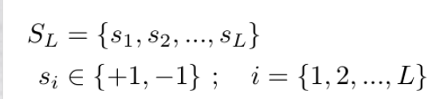

Sl je zaporedje +1 in -1 dolžine L, ki ga prejememo na vhodu v program. Sl v lagoritmu najprej zgenberiramo naključno potem pa nareidmo več iteracij cleotnega lagoritma v katergea podamo Sl vsakič najboljšega soseda PSL prejšnje iteracije. Z tem hitrje določimo boljše vrednosti MF in PSL.

Naključno generiranje SL glede na podano dolžino L.

Izbira naslednjega Sl glede na najboljšega soseda

Klic parallelnega izračunaPSL

# Ck

Ck je funkcija, ki se uporablja za račun tako PSL kot tudi MF

# PSL

Po zgornji enačbi smo implementirali anslednjo sekvenčno kodo:

Klic funckije Ck

Ko smo boljše razumeli delovanje funkcije PSL preko sekvenčne implementacije smo se lotili implementacije paralelne različice:

Klic funckije Ck

# MF

Po zgornji enačbi smo implementirali anslednjo sekvenčno kodo:

Klic funckije Ck

Ko smo boljše razumeli delovanje funkcije MF preko sekvenčne implementacije smo se lotili implementacije paralelne različice:

Klic funckije Ck

# Dokaz PSL in MF

Da dokažemo, da sta MF in PSL pravilno implementirani preverimo njuno delovanje na primeru iz eštudija:

Preverili bomo za primer 8 Sequence **0x89** PSl: **2** MF **2,00**

Pretvorba iz hexdecimalne v binarno obliko



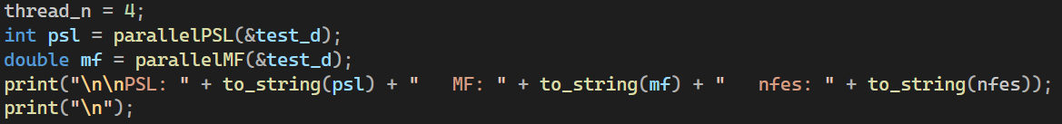



Kot vidimo funkciji delujeta pravilno, saj smo dobili rezultat, ki se ujema z tem na priemru iz estudija

# Meritev hitrosti

Kot vidimo stvar sploh nedela in sem zel orazočaran nad sabo.

Nekje v paralizaciji smo mogli anredit napako, saj stvar sploh ne dela ne hitrje na 4 nitih in nasploh dela grozno počasi na 1 niti.

Razlog, da deluje tako počasi na 1 niti je verjetno uporaba vektorja. Razlog, da pa nedeluje paralelno pa nevem i nne razumem, saj je tip pralizacije neka kot smo ga imeli pri paralizaciji seštevanja vektorja pri prejšnji vaji.

